Внимание кингисеппцы – пешеход!

Полезная информация Автор: ОГИБДД Кингисеппского района | Наш город-кингисепп.рф

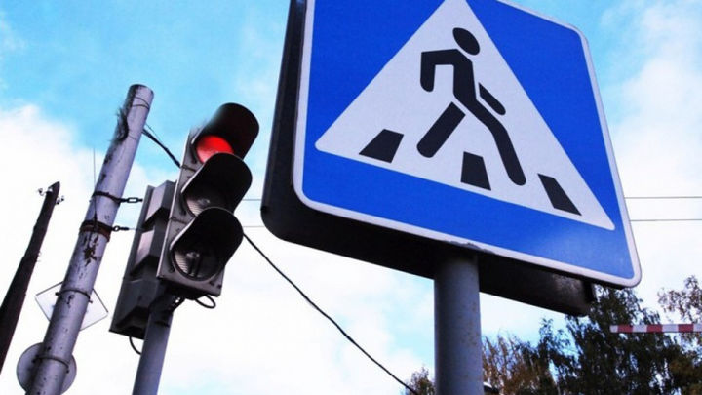
Анализ аварийности на автодорогах Кингисеппского района показывает, что регулярно имеют место ДТП, связанные с наездами на пешеходов в зоне действия пешеходных переходов. С начала года в ОГИБДД ОМВД России по Кингисеппскому району ЛО уже зарегистрировано 26 ДТП, а это на +6 ДТП больше, чем в прошлом году.
Необходимо отметить, что в большинстве случаев виновниками ДТП являются водители транспортных средств. Они превышают скорость, нарушают правила проезда пешеходных переходов, едут на запрещающий сигнал светофора. Все это говорит о недостаточно высоком уровне дорожной дисциплины среди водителей.
Уважаемые пешеходы!
В Правилах дорожного движения Российской Федерации использование световозвращающих элементов на одежде при движении в темное время суток в настоящее время носит рекомендательный характер. Между тем, исследования экспертов по безопасности дорожного движения показали, что применение пешеходами таких изделий снижает риск наезда более чем в 6,5 раз. Происходит это из-за того, что водитель обнаруживает пешехода, имеющего световозвращатели, со значительно большего расстояния.
Уважаемые родители!
Если взрослый пешеход может предвидеть опасность, то дети, как правило, ведут себя непредсказуемо и в силу возраста не способны адекватно оценить дорожную ситуацию, поэтому соблюдение требования об использовании световозвращающих элементов на одежде в отношении детей особенно важно.
Многочисленные светоотражающие браслеты, брелки и подвески могут сделать ребенка заметнее, что обеспечит ему безопасность на дороге.
Уважаемые участники дорожного движения! Не подвергайте себя опасности и всегда помните, что Ваша безопасность на дорогах – в Ваших собственных руках.

